МУНИЦИПАЛЬНОЕ ОБРАЗОВАНИЕ ШУРЫШКАРСКИЙ РАЙОН

Муниципальное бюджетное дошкольное образовательное учреждение

«Детский сад «Теремок»

629643, ЯНАО, Тюменская область, Шурышкарский район, с.Овгорт, ул.Сынская,15,

тел (факс) 8 (34994) 67-2-13, dou_teremok70@mail.ru

**Тема разработки: «Мой - Шурышкарский район»**

**Форма проведения: игра-путешествие для старшей и средней групп.**

**подготовила: Рукавишникова Мария Иосифовна**

**Музыкальный руководитель первой квалификационной категории**

с. Овгорт, 2024 год

**Пояснительная записка**

Игра – это огромное светлое окно, через которое в духовный

мир ребенка вливается живительный поток представлений,

понятий об окружающем мире.

**В.А. Сухомлинский**

Данная методическая разработка направлена на воспитание у детей любви к родному краю, воспитание нравственных и духовных качеств личности. Учитывая разносторонние интересы детей и многообразие окружающего мира, в содержание включены вопросы по природе, истории, этнографии, археологии, литературе своего края, потому что свой родной край необходимо изучать комплексно.

Среди различных форм познания родного края наиболее интересной и творческой является игра. Игра –это деятельность, сопровождающаяся функциональным удовольствием. Краеведческая игра дает наслаждение познанием родного края, села, вырабатывает устойчивый интерес к историческому и культурному наследию малой родины.

**Цель** – развитие туристско-краеведческих компетенций детей через интерактивные формы занятий с учетом индивидуальных особенностей обучающихся.

**Задачи:**

* расширить знания о природе родного края;
* раскрыть эстетическое, познавательное, оздоровительное, практическое значение природы в жизни людей;
* воспитывать здоровый образ жизни, желание беречь и охранять природу;
* формировать у детей положительное отношение к природе, нормы поведения в природе.

***Формы и методы используемые в игре-путешествии:***

1) соревнование, эстафета,

2) создание игровых ситуаций;

3) конкурсы,

4) беседа,

5) наблюдение,

6) речевой метод выражения отношения к природе.

**Участники:**дети старшей и средней групп.

Продолжительность занятия : 55 минут

**Оборудование:**  ноутбук, картотека музыки, фон на экране «герб и села Шурышкарского района».

**План проведения**

1. Организационный момент.
2. Основная часть.
3. Практическая часть.
4. Выводы.

**Ход мероприятия:**

**1.Организационный момент.**

**Вед.2**: Добрый вечер, дорогие ребята и уважаемые гости! Я очень рада всех вас

видеть. Вы все такие красивые и нарядные, потому что пришли

на праздник! Сегодня я приглашаю вас в увлекательное путешествие.

У каждого человека есть на земле место, где он родился и впервые

увидел зарю, росу на траве, первый снег и мамины глаза. Это место

называется малой Родиной. Для нас это наш поселок Овгорт.

А как называется район в котором мы живем?

**Дети:** Правильно, Шурышкарский район.

Включается запись песни «Шурышкарский район»

Мы знаем о Родине, о стране, в котором живём, а есть такое понятие «Малая родина». Как вы понимаете, что такое «Малая родина»? (рассуждения детей). Это место, где мы с вами родились и живём, где увидели свет солнца, это маленький кусочек огромной страны.

- Страна наша – Россия. А вот в каком крае мы живём? Как называется наш округ?  (ответы детей).

2. **Основная часть.**

**Вед**.1: герб Шурышкарского района. **Беседа о родном крае.**

- Ребята, у нашего округа есть свои символы, герб Шурышкарского района. Зеленое поле **герба** символизирует природу **района**, а также **это** символ надежды, благополучия и здоровья. Голубой цвет и рыба показывают то, что **район** расположен на берегах северных рек, богатых рыбой. Голубой цвет – символ искренности, красоты и добродетели, символ неба и глубины.

**Вед. 1:** *1.*Ребята, как называется  место, где мы родились и живем?  (Родина)

*2.*Как называют людей, которые живут на Севере, на Ямале *(северянами)*

*3.*А как называется на округ? (ЯНАО)

*3.*Назовите столицу нашего округа. *(Салехард)*

*4.*Назовите Ф.И.О. губернатора нашего края? (Дмитрий Артюхов)

5. А в каком районе мы живём? (Шурышкарский)  
- Ребята, сегодня мы с вами совершим путешествие по нашему району.. (Показ карты  Шурышкарского района)

**Вед. 2:** 10 декабря 2024 исполнилось 97 лет  Шурышкарскому району и нашему    округу. Наше мероприятие мы посвящаем нашему Шурышкарскому району.   
- На каком виде транспорта мы можем совершить путешествие по району  летом? (водном – теплоходе, метеоре, катере, моторной лодке).

- А зимой? (на вертолете – воздушном транспорте; на грузовой, легковой машине по зимнику; на воздушной подушке).  
- Мы же с вами отправимся в путешествие по зимнику на треколе.

**А теперь нам старшая группа расскажет стихи.**

**3. Практическая часть**

- Посмотрите на фон Шурышкарского района.    флажок от начального места путешествия – наше село  Овгорт.

- Посмотрите на наш фон – вот и наше село**.**

Мужи – центр нашего Шурышкарского района. Исполнилось селу Мужи **184** года  – старинное село.  Село образовано коми-ижемцами, переселившимися из Архангельской области в 19 веке. Мужи были самым крупным селом. Расположено село на реке малая Обь.

**Вед. 1:** Пока мы едем, вспомним и на каждой остановке мы с вами поиграем в национальные игры и национальные танцы. Какие коренные народы проживают на территории Шурышкарского района? (ханты, ненцы, селькупы, манси, коми)

**Танец «Куренька» (ср гр девочки)**

**Вед.1 : Следующая остановка – деревня Ямгорт.**Название Ямгорт связано с расположением в этих юртах ямской станции, один из главных путей на Берёзово. В этой деревне в старину путники меняли лошадей. Село расположено на реке **Сыня.**

Прибываем в село **Овгорт**. В переводе с ханты языка Овгорт – «Деревня в устье реки». По преданию,  село Овгорт  был основан Антипом Муркиным. Село основано в 1895 году. В 1930 году образован Сынский сельский совет, переименованный в Овгортский.

**Танец «Акань Эвие»(девочки 2 мл группа)**

**Вед.1:** Пока мы в пути, назовите, какие рыбы водятся в реках наших рек. А какие блюда из рыбы готовят вам ваши родители?

А какие реки мы проехали?

Прибыли в село **Азовы.**  [Азовское сельское поселение](https://www.google.com/url?q=http://www.bankgorodov.ru/region/settlement.php?id%3D317138&sa=D&source=editors&ust=1702221098816770&usg=AOvVaw0dNo_0zP1gLro_8CqGzh4e) расположено в низовье реки Оби. Это центральная часть Крайнего Севера России.

**Игра «Прыжки через нарты»** *Двое игроков бегут и прыгают через нарты, поставленные друг от друга на расстоянии 1 м. Нарты-сани имеют длину 1 м, ширину 30–40 см, высоту 20 см. Сделать их можно из картона. Выигрывает тот, кто быстрее прибежит и не заденет нарты.*

***Правила игры****. Бежать надо от черты до черты по сигналу «Беги!». Сначала ставят двое нарт (саней), затем можно добавить еще двое.*

**Вед.2:** Едем  дальше.

- Расскажите о животном мире нашего северного края. Каких животных вы видели наяву, а не на картинках? (рассказы детей).

**Дидактическая игра «Что лишнее»:**- медведь, заяц, песец, волк, слон;  
- лиса, лось, жираф, горностай, куница;  
- олень, ондатра, бегемот, бурундук, выдра;  
- лемминг, крыса, рысь, крокодил, ласка;  
- росомаха, соболь, белка, полевка, коала.

Следующее село на нашем пути **Горки.** Отметьте его в маршрутном листе.

-  [Горковское сельское поселение](https://www.google.com/url?q=http://www.bankgorodov.ru/region/settlement.php?id%3D317140&sa=D&source=editors&ust=1702221098818055&usg=AOvVaw3unILcXOhUt8bYkdeaeNzV) - молодое село, ему исполнилось 92 года. В июне 1931 года бригады спецпереселенцев были отправлены в охотничьи угодья ниже Кушевата, чтобы начать строительство села Горки. На месте дремучей тайги люди быстро, умело, и слаженно построили поселок. Горки постоянно растут и развиваются. Сейчас на берегу Оби привольно раскинулось крупное село, в котором дружно живут около двух тысяч человек двадцати национальностей.

**«ОЛЕНЬЯ УПРЯЖКА».**

Ни один зимний обряд не обходится без гонок оленьих упряжек. Эстафета в парах. У первого на поясе обруч, второй стоя сзади держится за обруч. Бег до конуса и обратно.

**Вед.1:** Продолжаем наше путешествие. Каких птиц вы знаете, которые живут на территории района?

- Следующее село **Лопхари.** Найдите на  карте.

По рассказам старожилов, на месте нынешних Лопхарей жители изготавливали лодки - калданки и весла. Это  и послужило появлению названия села [Лопхари](https://www.google.com/url?q=http://www.bankgorodov.ru/place/inform.php?id%3D146186&sa=D&source=editors&ust=1702221098818838&usg=AOvVaw2bCAp5O-4-Oh_6SMNuZhdo) - "место, где изготавливали весла".

**Танец «Северные узоры» ( ст гр девочки)**

**ИГРА  «НА БОЛОТО ЗА КЛЮКВОЙ»**

(перескакивание с кочки на кочку переменным шагом, собирание клюквы (ребенок выбирает один шарик красного цвета, и возвращается обратно и бросает шарикв корзину)

**Бег в снегоступах**

Играющие делятся на две команды и стоят за чертой. У каждой команды по одной паре снегоступов.

По сигналу воспитателя *(взмах флажком)* ведущие каждой команды в снегоступах бегут к флажкам, поставленным заранее на противоположной стороне площадки, каждый огибает свой флажоки бежит обратно, отдает снегоступы следующему игроку команды. Победителем считается та команда, которая раньше закончит бег.

Правила игры. Игра проводится по принципу эстафеты. Передавать снегоступы можно только за чертой. Огибая флажок, нельзя задевать его.

**Вед.1:** Путешествуем дальше. На пути село **Питляр.** Старинное село [Питляр](https://www.google.com/url?q=http://www.bankgorodov.ru/place/inform.php?id%3D146176&sa=D&source=editors&ust=1702221098820021&usg=AOvVaw2HNADLQFQprRVJdTf1VjR3), основано  в 1898 году.  Со дня основания села и по настоящее время основным занятием местного населения является охота и рыболовство.

**Перетягивание палки «Талтыюх»**

Два игрока садились на пол или землю напротив друг друга и ,вытянув ноги вперед, упирались друг в друга ступнями ног, а руками брались за палку. По команде судьи игроки начинали тянуть на себя палку, стараясь оторвать соперника от земли (пола). При этом нельзя было сгибать ноги в коленях. Если кто-то из игроков не выдерживал борьбы и расцеплял пальцы, то он считался побежденным.

**Танец «Маленькие оленята» (ст гр)**

**Вед.2:** Продолжаем наше путешествие. Из чего изготавливают коренные народы  свою красивую национальную одежду?

Проезжаем село **Шурышкары.**      На высоком берегу Шурышкарского сора находилась крепость хантыйского рода Кельчиных. В январе 1927 года был образован Шурышкарский туземный совет в с. Шурышкары. В те годы в селе имелась школа.В 1934 году центр района был перенесен в с. Мужи.

**Вед.1:** Доехали с вами до села **Восяхово.**  В переводе с ханты языка «Устье протоки небольшого сора». Посмотрите на герб села, что вы можете сказать? Обратите внимание на красоту, своеобразие села, пусть оно небольшое, как все наши северные села, но очень красивое.

- Назовите основные **занятия** народов Севера. (оленеводство, рыболовство, охотоводство).  
-  А какие богатства таит в себе наш ямальский северный край? Нефть. Газ. Лес – кедр, сосна, рябина, ель, черемуха. Грибы. Ягоды – черника, морошка, голубика, брусника, клюква.   Шурышкарская земля – один из самых красивых уголков Ямала. Поражает своим природным изобилием и разнообразием. Главным достоянием шурышкарцев являются богатства окружающей природы и продукты их переработки.

**4. Заключение.**

**Вед.2:** Наше путешествие завершилось.

- Вспомните, какие села и деревни мы проехали?

- У вас на столах герб Шурышкарского района. Соберите из картинок герб.

Какая птица изображена на гербе? Почему именно стерх изображен на гербе Шурышкарского района?

**Приложения**

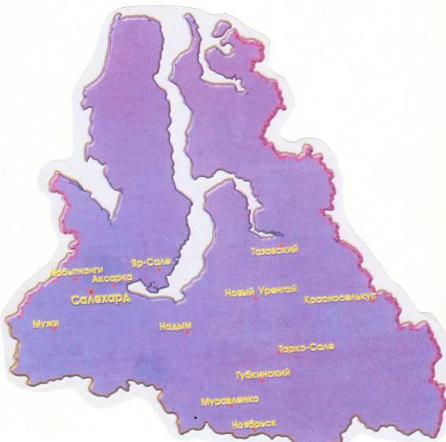

Гербы поселений Шурышкарского района

     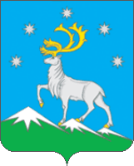    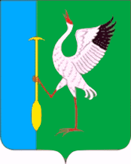

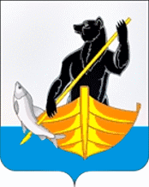

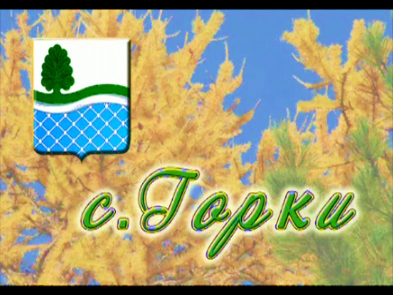

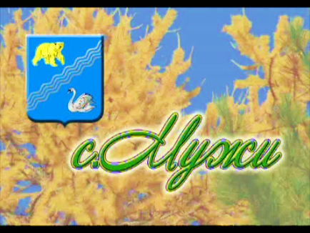

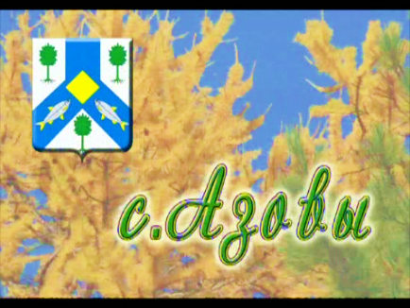

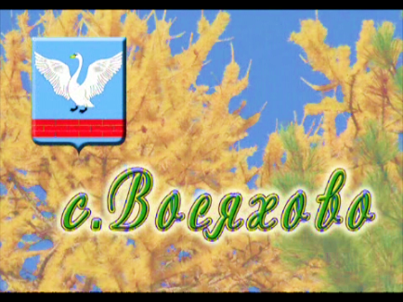

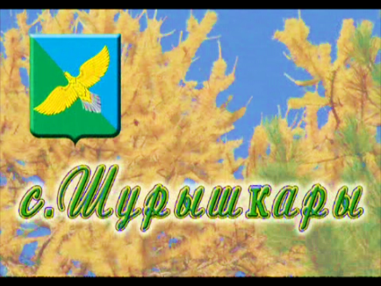

Карта Шурышкарского района.

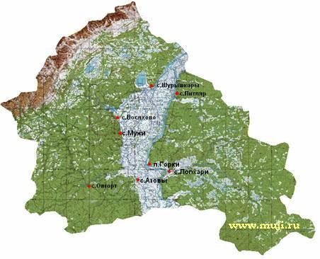

**Список литературы**

1. Атлас. Люби и знай свой край. Учебное пособие для учащихся 1-6 классов общеобразовательных школ. – ФГУП Дальневосточное аэрогеодезическое предприятие. – 2002, 20110 с измен.
2. Багаутдинова, Ф.Г. Туристско-краеведческая деятельность в начальной школе/ Ф.Г. Багаутдинова. – М.: ЦДЮТиК МО РФ, 2002.
3. Бондаренко, Т.М. Экологические занятия с младшими школьниками/ Т.М. Бондаренко. - Воронеж: ТЦ Учитель, 2001. - 179 с.
4. Зорин, И.В., Штюрмер, Ю.А. Туризм и охрана окружающей среды /И.В. Зорин, Ю.А. Штюрмер. – М., 1986.
5. Ивойлова, Г.Г. Воспитание бережного отношения к природе на туристских маршрутах // Вестник детско-юношеского туризма в России. – 1992. – № 3. – с.24-27.
6. Каникулы, игра, воспитание/Под ред. О.С. Гамзина. - М.: Просвещение, 1988. - 155 с.
7. Мясникова, С.Л. Экология для больших и маленьких /С.Л. Мясникова. - Чебоксары: Клио, 1999. - 24 с.
8. Нуждина, Т.Д. Энциклопедия Чудо – всюду /Т.Д. Нуждина. - Ярославль: Академия развития, 2001. – 239 с.
9. Руденко, В.И. Игры, экскурсии и походы в летнем лагере. / В.И. Руденко.-Ростов-на-Дону, 2005.-с218.
10. Сборник загадок/ Сост Т.В. Карпенко. – М.: Просвещение, 2001.
11. Энциклопедия туриста. – М.: Большая Российская энциклопедия, 1993.